Передвиборна програма кандидата у народнi депутати України
по 152 одномандатному виборчому округу
Сторожука Вадима Павловича
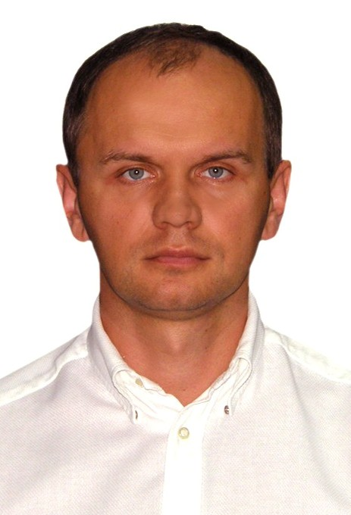
Я, Сторожук Вадим Павлович, йду до Верховної Ради України, щоб захистити інтереси рівненчан та національні інтереси, модернізувати українську державу, суспільство та економіку, створити умови для стабільного розвитку, гармонії і достатку громадян. Мій досвід господарської та громадської діяльності є основою для успішної реалізації волі виборців.
Моїми першочерговими діями у Верховній Раді будуть:
- Боротьба з корупцією:
- закон про відкликання народних депутатів і депутатів усіх рівнів;
- закон про декларування прибутків і витрат усіма чиновниками;
- публічний інтернет-реєстр корупціонерів-чиновників, що заповнюватиметься громадянами, інтернет-оцінювання їх діяльності;
- використання всіх можливостей народного депутата (першочерговий прийом у державних установах, право на звернення у Генпрокуратуру тощо) для того, щоб корупціонерів було позбавлено посад і покарано.
2. Розвиток місцевого самоврядування:
- новий закон про місцеве самоврядування, згідно з яким більшість сплачених податків будуть залишені на місцях, зокрема, екологічний податок з пального, котрий буде витрачатися на ремонт доріг;
- перехід до стандарту «прозорого офісу» за зразком Вінниці, де чиновники швидко і ефективно надають послуги громадянам;
- контроль цін на комунальні послуги для громадян і підприємств.
3. Підтримка малого та середнього бізнесу:
- радикальне спрощення податкової системи: не більше 7 податків, максимальна планка оподаткування - 30% прибутку, зменшення ПДВ до 15%;
- законодавче обмеження кількості і зміна процедури перевірок на підприємствах, спрощення податкової звітності;
- закон про благодійність: пожертвувані кошти мають відніматися від загальної суми податків;
- радикальне зменшення т.зв. соціальних платежів для малих підприємців;
- державна програма стажування підприємців за кордоном.
4. Покращення умов для молоді:
- податкове законодавство: підтримка бізнесів, які реалізують проекти зі здорового способу життя;
- закон про молодь: забезпечення молодих сімей 0,1 га. землі під забудову з земель у приміських селах;
- державна програма боротьби з алкоголізмом і наркоманією серед молоді.
5. Розвиток держави:
- утвердження української мови як єдиної державної, забезпечення прав мовних меншин;
- скорочення державного апарату вдвічі із відповідним підвищенням зарплат для залучення професіоналів;
- закон про армію як «інститут життя», де молодь здобуває необхідні знання і навички, які підтверджуються сертифікатами;
- закон про стимулювання внутрішнього туризму (дешеві перельоти, скасування «залізничних реформ») задля об’єднання країни.
6. Гармонізація соціальної політики:
- державна програма соціальних їдалень для незабезпечених верств населення;
- державна програма збору і розподілу уживаного одягу для тих, хто його потребує;
- закон про створення громадських кас взаємної допомоги та підтримку громадських пенсійних фондів.
7. Екологічні пріоритети:
- цільова державна програма зі збільшення зелених насаджень у Рівному вдвічі - з 19 до 40 м2 на одного мешканця;
- програма розвитку велосипедного руху та громадського транспорту: сьогодні 80% викидів шкідливих газів у Рівному – це автомобільні гази;
- побудова нових очисних споруд міста, як наслідок – зниження комунального тарифу та покращення якості життя рівненчан;
- програма відновлення лісів у трикілометровій приміській зоні;
- державна програма з перетворення сміття у економічно вигідну сировину для виробництва.
8. Перетворення у медичній та освітній галузях:
- закон про держбюджет: державні позики на навчання для найталановитіших студентів;
- закон про стимулювання освіти: держава оплачує навчання за кордоном кращим студентам за відкритим конкурсом;
- гарантована законом безкоштовна медична допомога кожному громадянину, розвиток страхової медицини;
- цільова програма осучаснення обладнання обласних лікарень.

